Міністерство освіти та науки України
Харківський національний університет радіоелектроніки

Факультет _________________ННЦЗФН_______________________________
(повна назва)

Кафедра ______________ інформаційно-мережної інженерії ї
(повна назва)

АТЕСТАЦІЙНА РОБОТА
Пояснювальна записка

рівень вищої освіти другий (магістерський)
Розробка модуля радіомоніторингу в середовищі Matlab Simulink
(тема)

Виконала:
студентка 6 курсу, групи ІМІзм-19-1
Титаренко О.А.
(прізвище, ініціали)

Спеціальність 172 Телекомунікації та
радіотехніка
(код і повна назва спеціальності)
Тип програми освітньо-професійна
(освітньо-професійна або освітньо-наукова)
Освітня програма Інформаційно
мережна інженерія
(повна назва освітньої програми)
Керівник ст.викл. Іваненко С.А,.
(посада, прізвище, ініціали)
Допускається до захисту
Зав. кафедри Безрук В.М.
(підпис) (прізвище, ініціали)

2020 р.

Не містить відомостей, заборонених
до відкритого публікування

Керівник ____________________ /С.А. Іваненко

Студент ____________________ / О.А. Титаренко

Харківський національний університет радіоелектроніки

Факультет ННЦЗФН
(повна назва)
Кафедра інформаційно-мережної інженерії
(повна назва)
Рівень вищої освіти другий (магістерський)
Спеціальність 172 Телекомунікації та радіотехніка
(код і повна назва)
Тип програми Освітньо-професійна
(освітньо-професійна або освітньо-наукова)
Освітня програма Інформаційно мережна інженерія
(повна назва)

ЗАТВЕРДЖУЮ:
Зав. кафедри
(підпис)
« » 20 р.

ЗАВДАННЯ
НА АТЕСТАЦІЙНУ РОБОТУ
_студентці______________ Титаренко Олені Анатоліївні ______
(прізвище, ім’я, по батькові)
1. Тема роботи_«Розробка модуля радіомоніторингу в середовищі Matlab Simulink»
затверджені наказом ВНЗ від “23”__10__ 2020 р. № 164СТз
2. Термін подання студентом роботи до екзаменаційної комісії____24.12.2020____________
3. Вихідні дані до роботи Розглянути завдання і методи проведення радіомоніторингу; виконати аналіз SDR технології; провести аналіз можливостей середовища MATLAB Simulink щодо використання в задачах радіомоніторингу, обрати SDR пристрій для реалізації модуля радіомоніторингу, отримати спектрограмами сигналів.
4. Перелік запитань, що необхідно опрацювати в роботі
1) Аналіз задач радіомоніторінгу в сучасній сигнальній обстановці
2) Аналіз принципів побудови та функціонування sdr пристроїв
3) Вибір апаратної та програмної платформи
4) Розробка модуля радіомоніторингу в середовищі Matlab Simulin
5. Перелік графічного матеріалу із зазначенням креслень, схем, плакатів, комп’ютерних ілюстрацій (п. 5 включається до завдання за рішенням випускової кафедри) Слайди у форматі Power Point (назва та мета роботи, актуальність роботи, сучасні вимоги до радіомоніторингу, приклад зони покриття, огляд приймальних пристроїв, особливості методів сканування, вибір апаратного устаткування, вибір програмного забезпечення, отримані результати, висновки).

КАЛЕНДАРНИЙ ПЛАН

№ | Назва етапів роботи | Термін виконання етапів роботи | Примітка
1 | Ознайомлення із завданням. Уточнення ТЗ. | 03.11.20
2 | Підбір літератури за темою роботи. | 05.11.20
3 | Виконання розділу 1 | 11.11.20
4 | Виконання розділу 2 | 15.11.20
5 | Виконання розділу 3 | 20.11.20
6 | Виконання розділу 4 | 05.12.20
7 | Оформлення презентаційного матеріалу, | 10.12.20
8 | Підготовка до захисту ЕК. | 15.12.20

Дата видачі завдання _____ ______________ 20___ р.
Студент _____________________
(підпис)
Керівник роботи ст. викл. Іваненко С.А.
(підпис) (посада, прізвище, ініціали)

РЕФЕРАТ

Пояснювальна записка: 59 с., 25 рис., 3 табл., 12 джерел, 1 додаток

Мета роботи – розробка модуля радіомоніторингу за архітектурою SDR технології, яка буде в собі поєднувати переваги сучасних програмних засобів обробки інформації, високу функціональність та невелику кінцеву вартість реалізації.

В роботі розглянуто два основних методи радіомоніторингу: метод послідовного сканування спектру та метод, заснований на застосуванні ШПФ, розглянуті приклади реалізації класичних пристроїв із послідовним скануванням архітектура радіоприймальних пристроїв на базі SDR технології. Проведений аналіз доступного на ринку SDR обладнання, яке можна використати для реалізації модулю радіомоніторингу. Виконано налаштування роботи обраного SDR пристрою у середовищі Matlab Simulink. Отримані спектрограми сигналів, характерних для діапазону 24 МГц - 1711 МГц.

РАДІОМОНІТОРИНГ, ШПФ, SDR, УКХ, MATLAB, SIMULINK, DVB-T.

THE ABSTRACT

Explanatory note: 59p., 25 fig., 3 tabl., 12 sources, 1 app.

The object of the work is to create a radio monitoring module based on the SDR technology architecture, which will combine the advantages of modern information processing software, high functionality and low final cost of implementation.

The paper considers two main methods of radio monitoring: the method of sequential spectrum scanning and the method based on the use of FFT, considers examples of the implementation of classical devices with sequential scanning architecture of radio receiving devices based on SDR technology. The analysis of SDR equipment available on the market, which can be used to implement the radio monitoring module, is carried out. The selected SDR device is configured to work in the Matlab Simulink environment. Spectrograms of signals characteristic of the 24 MHz - 1711 Mhz band were obtained.

Radio Monitoring, FFT, SDR, VHF, MATLAB, SIMULINK, DVB-T.
ЗМІСТ

С.
ПЕРЕЛІК СКОРОЧЕНЬ 9
ВСТУП 11
1 АНАЛІЗ ЗАДАЧ РАДІОМОНІТОРІНГУ В СУЧАСНІЙ СИГНАЛЬНІЙ ОБСТАНОВЦІ 12
1.1 Аналіз задач радіомоніторингу 12
1.2 Класифікація випромінювань за частотними діапазонами 13
1.3 Огляд сучасних приймальних пристроїв 19
2 АНАЛІЗ ПРИНЦИПІВ ПОБУДОВИ ТА ФУНКЦІОНУВАННЯ SDR ПРИСТРОЇВ 24
2.1 Загальна архітектура SDR пристроїв 24
2.2 SDR гетеродинного типу 27
2.3 DDC SDR 29
3 ВИБІР АПАРАТНОЇ ТА ПРОГРАМНОЇ ПЛАТФОРМИ 32
3.1 Аналіз та вибір апаратного устаткування 32
3.2 Аналіз та вибір програмного забезпечення 37
4 РОЗРОБКА МОДУЛЯ РАДІОМОНІТОРИНГУ В СЕРЕДОВИЩІ MATLAB SIMULINK 38
4.1 Налаштування середовища Matlab Simulink для роботи із RTL SDR 38
4.2 Запуск модуля та основні інструменти 40
4.3 Отримання та аналіз спектрів сигналів, що працюють у частотному діапазоні 24-1711 MHz 42
ВИСНОВКИ 46
ПЕРЕЛІК ПОСИЛАНЬ 47
ДОДАТОК А СЛАЙДИ ПРЕЗЕНТАЦІЇ 49

ПЕРЕЛІК СКОРОЧЕНЬ

AGC – Automatic Gain Control – автоматичне регулювання посилення;
MF – (СХ) середні хвилі;
HF – (КХ) короткі хвилі;
VHF - ультра короткі хвилі;
CW – амплітудна модуляція (радіотелеграф);
DDC –цифрове перетворення вниз
DVB-T – європейський стандарт ефірного цифрового телебачення, один з сімейства стандартів DVB;
DSP – цифровий сигнальний процесор
FM – Frequency modulation – частотна модуляція;
NFM – вузька частотна модуляція;
RX – прийом;
RX FREQ – частота прийому;
SDR – програмно-визначне радіо;
SNR – відношення «сигнал / шум»;
SSB – одно смугова модуляція;
ITU – міжнародний союз електрозв'язку;
WFM – широка частотна модуляція;
USB – універсальна послідовна шина / верхня бічна смуга;
LSB – нижня бічна смуга;
АМ – амплітудна модуляція;
АЦП – (ADC) аналого-цифровий перетворювач;
БПФ – швидке перетворення Фур'є;
ДПФ - дискретне перетворення Фур'є;
МШПУ – малошумливий підсилювач;
ЕОМ – електронна обчислювальна машина;
ПЗ – програмне забезпечення;
ПЛІС – програмована логічна інтегральна схема;
ППРЧ – псевдовипадкова перебудова робочої частоти;
ПРМ – прийом;
ПРД – передача;
ПЧ – проміжна частота;
РЕЗ – радіоелектронні засоби;
УКХ – ультракороткі хвилі;
ФНЧ – фільтр нижніх частот;
ШПФ – швидке перетворення Фур'є;
ЦОС – цифрова обробка сигналів;
ЦПОС – цифровий процесор обробки сигналів.

ВСТУП

Сучасні системи радіомоніторингу можна охарактеризувати все більшою складністю реалізації за допомогою лише апаратних рішень. Велика кількість різноманітних джерел випромінювань вимагає гнучкого управління і великого набору функцій для забезпечення радіоконтролю, саме тому все більше функцій сучасних радіосистем реалізуються за допомогою програмного забезпечення, яке забезпечує гнучкість у налаштуванні і функціональності. Концепція, яка реалізує такий підхід носить назву програмно-визначного радіо (Software-Defined Radio, SDR).
SDR – система, функції обробки радіосигналів якої визначаються не тільки апаратним рівнем, але і програмною частиною. При цьому вона може перестроюватися в широкому діапазоні частот і виконує обробку сигналів із різними видами модуляції.
Широкі можливості SDR надає для радіомоніторингу.
Технологія SDR відкриває широкі можливості для виробників, операторів бездротового зв'язку і військових служб, оскільки одна апаратна платформа може бути пристосована до великої кількості форм сигналів, які додаються програмно в процесі роботи. В результаті такі апаратні елементи як фільтри, змішувачі, підсилювачі, детектори, модулятори і демодулятори, стають не потрібні. У той же час можливо отримати багатофункціональну платформу, що має безліч режимів роботи і набір діапазонів частот, перемикання між якими може здійснюватися автоматично.
В той же час такі пристрої досить дорогі для використання у лабораторних умовах і проведень експериментів із ними, саме тому темою роботи є розробка модуля радіомоніторингу, який може бути доступним більшості дослідників.

- АНАЛІЗ ЗАДАЧ РАДІОМОНІТОРІНГУ В СУЧАСНІЙ СИГНАЛЬНІЙ ОБСТАНОВЦІ

1.1 Аналіз задач радіомоніторингу

Основною задачею радіомоніторингу є постійний або періодичний контроль завантаженості ефіру у широкій смузі частот, виявлення і аналіз нових випромінювань, визначення положення у просторі їх джерел, оцінювання їх небезпеки або цінності, виявлення ненавмисних або спеціально організованих радіоканалів витоку інформації. Кожне з цих завдань-багатоетапне, вирішується в умовах складної електромагнітної обстановки і вимагає використання широкої номенклатури радіотехнічних засобів, що виконують певні функції [1].
Ці функції можуть бути розбиті на наступні основні групи:
- універсальні функції, виконання яких, як правило, забезпечується сучасними системами автоматизованого радіомоніторингу (АРМ);
- додаткові функції для вирішення завдань радіомоніторингу на місцевості;
- додаткові функції для вирішення завдань радіомоніторингу в одному окремо контрольованому приміщенні і групі найбільш важливих приміщень, розміщених на контрольованому об'єкті;
- додаткові функції для виконання завдань виявлення ПЕМІН.

До універсальних функцій радіомоніторингу відносяться;
- панорамний спектральний аналіз в реальному часі з максимально високою швидкістю, роздільною здатністю і адаптацією до складної електромагнітної обстановці;
- швидкий пошук «нових» випромінювань, в тому числі широкосмугових, і випромінювань з динамічною частотно-часовою структурою, вимірювання їх параметрів, порівняння з базою даних для визначення їх небезпеки (цінності) для користувача;
- створення баз даних, поповнення їх і зіставлення зареєстрованих даних з еталонами, що зберігаються в базах;
- контроль джерел радіовипромінювань з оцінкою їхніх характеристик;
- запис радіосигналів, в тому числі цифрових, одночасно зі службовими параметрами (частота, час, рівень сигналу, спектрограма і т. п.) і подальше їх відтворення;
- технічний аналіз радіосигналів в реальному часі і при відкладеній обробці.
До додаткових функцій для вирішення завдань ради про моніторингу на місцевості слід віднести [2]:
- вимірювання напруженості поля або щільності потоку потужності;
- пеленгування ІРІ з довільними видами модуляції по азимуту і куту місця;
- визначення положення стаціонарних і мобільних ІРІ на місцевості і в протяжних об'єктах, відображення їх на картографічному тлі (цифровому зображенні об'єкта).

1.2 Класифікація випромінювань за частотними діапазонами

Електромагнітне випромінювання визначається формою коливань електричної і магнітної енергії, здатної поширюватися в оточуючому просторі.
Електромагнітні коливання характеризуються наступними основними параметрами – довжиною хвилі λ (м), частотою коливань f (Гц), періодом коливань Т (с), круговою частотою ω (рад/c), фазою ϕ, швидкістю поширення світла (м/с)

(1.1)
Спектр електромагнітних коливань знаходиться в межах від до Гц. Частоти електромагнітних коливань нижче Гц відповідають радіохвилям і носять назву радіочастот. У табл. 1.1 наведено класифікацію діапазонів радіочастот і радіохвиль [1].
У деяких випадках під діапазоном радіочастот розуміється область частот з іншими частотними межами, що обумовлені організаційними або технічними умовами. Різні ділянки спектра радіочастот мають різні властивості. Це обумовлює відмінності в призначенні, принципах побудови і технічних характеристиках радіозасобів, що функціонують в різних діапазонах.

Таблиця 1.1 – Класифікація діапазонів радіочастот і радіохвиль

Номер  Діапазону | Найменування діапазону |  |  | Межі діапазону
 | за частотою |  | за довжиною хвилі | за частотою | за довжиною хвилі
 | Повне | скорочене | за довжиною хвилі | за частотою | за довжиною хвилі
1 | 2 | 3 | 4 | 5 | 6
1 | Вкрай низькі частоти | ВНЧ | Декамегаметрові хвилі | 3-30 Гц | 100000-10000 км
2 | Наднизькі частоти | ННЧ | Мегаметрові хвилі | 30-300 Гц | 10000-1000 км
3 | Інфранизькі частоти | ІНЧ | Гектокілометрові хвилі | 300-3000 Гц | 1000-100 км
4 | Дуже низькі частоти | ДНЧ | Міріаметрові хвилі | 3-30 кГц | 100-10 км
5 | Низькі частоти | НЧ | Кілометрові хвилі | 30-300 кГц | 10-1 км
6 | Середні частоти | СЧ | Гектометрові хвилі | 300-3000 кГц | 1000-100 м
7 | Високі частоти | ВЧ | Декаметрові хвилі | 3-30 МГц | 100-10 м
8 | Дуже високі частоти | ДВЧ | Метрові хвилі | 30-300 МГц | 10-1 м
9 | Ультрависокі частоти | УВЧ | Дециметрові хвилі | 300-3000 МГц | 100-10 см
10 | Надвисокі частоти | НВЧ | Сантиметрові хвилі | 3-30 ГГц | 10-1 см
11 | Вкрай високі частоти | ВВЧ | Міліметрові хвилі | 30-300 ГГц | 10-1 мм
12 | Гіпервисокі частоти | ГВЧ | Дециміліметрові  хвилі | 300-3000 ГГц | 1-0,1 мм

Смуга частот від 10 до 200 кГц може забезпечити глобальне, безперервне географічне покриття, вона відрізняється високою завадостійкістю по відношенню до іоносферних збурень. У цій смузі радіохвилі мало поглинаються Землею і частково огинають її; відбиваються від іоносфери (в високочастотної частини смуги - переважно вночі); огинають, не відбиваючись, звичайні об'єкти.
У низькочастотній частини смуги радіохвилі проникають вглиб ґрунту і води. Ці частоти використовуються для зв'язку з об'єктами, що розташовані під водою. За рахунок високих потужностей на частотах 10 – 30 кГц може бути реалізований зв'язок на значну відстань. Сигналами з частотами 30 – 200 кГц забезпечується зв'язок на 1600 – 3300 км. Цим частотам притаманний високий рівень атмосферних і індустріальних перешкод, і на них складно реалізувати високу пропускну здатність радіотехнічних систем. Для зв'язку в цій смузі потрібні громіздкі антенні системи (висотою близько 300 м) і великі потужності передавачів в межах десятків і сотень кВт.
У смузі частот 10–200 кГц розміщуються служби радіонавігації, радіолокації, радіомовлення, фіксована, морська рухома і служба стандартних частот. Передбачається також передача сигналів часу шляхом накладення їх на сигнали радіоелектронних засобів (РЕЗ) в смузі частот 14 - 30 кГц. Ця ділянка спектра радіочастот пристосовані для вищезазначених служб через велику дальності передачі сигналів. Морські рухливі служби використовують частотний діапазон 10 - 200 кГц головним чином для зв'язку берегових станцій з корабельними станціями [1].
У смузі частот 0,2-3 МГц сигнали передаються поверхневими радіохвилями. Проте у нічний час відбувається також іоносферне поширення, особливо в області більш високих частот. Радіохвилі поглинаються Землею, огинають звичайні об'єкти. Через це збільшується дальність передачі сигналів, і одночасно утворюються взаємні перешкоди для радіоліній, що використовують поверхневі хвилі.
Ця смуга частот відводиться під використання службами радіонавігації, радіомовлення (525 - 1605 кГц і 2300 - 2498 кГц), фіксованої, морської рухомої (415 - 490 кГц і 510 - 525 кГц), стандартних частот, повітряної радіонавігації (255 - 415 кГц), морській радіонавігації (285 - 315 кГц і 405 - 415 кГц), повітряній рухомій, радіометеорології і рухомій. Ділянка частот 490 - 510 кГц виділена для передачі сигналів лиха і виклику рухомої служби. У більшості районів ділянки частот 525 - 1605 кГц і 2300 - 2498 кГц настільки насичені, що вночі, коли переважають перешкоди, через поширення просторових хвиль, вільний від перешкод прийом сигналів майже неможливий. У багатьох країнах ведуться роботи щодо переходу повітряної рухомої служби з цієї смуги в діапазон декаметрових хвиль [1].
В діапазоні частот 3-30 МГц радіохвилі сильно поглинаються Землею, вибірково відбиваються від іоносфери та слабо відбиваються від об'єктів.
Іоносфера характеризується дуже малою щільністю газу, молекули якого під дією сонячної радіації іонізуються, тобто розпадаються на іони і вільні електрони. Іонізований газ має властивість електропровідності і може відображати радіохвилі. Іоносфера (рис. 1.1) складається з чотирьох максимумів іонізації, званих умовно шарами і позначаються D (50 ÷ 60 км), E (90 ÷ 130 км), F1 (200 ÷ 300 км) і F2 (300 ÷ 400 км). Іонізація різна в літній та зимовий час і змінюється протягом доби. Шари D і Е існують тільки в денний час.
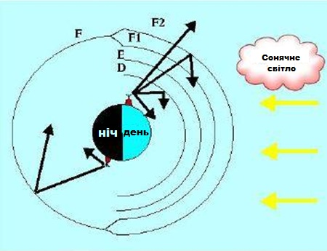

Рисунок 1.1 – Поширення радіохвиль із впливом іоносферу

Більш низькі частоти відбиваються нижніми шарами іоносфери, а більш високі частоти проходять нижні наскрізь і відбиваються більш високими шарами. Радіохвилі відбиваються тільки у тому випадку, коли частота не буде перевищувати деякого певного значення, що називається критичною частотою. Хвилі, частота яких вище критичної, не відбиваються від іоносфери, а пронизують цей шар. Частоти вище 30 МГц проходять крізь усі шари атмосфери.
Відбиття радіохвиль від іоносфери забезпечує передачу сигналів, як на великі, так і на малі відстані. При цьому достатньо невеликих потужностей передавачів і більш простих антен, ніж в раніше розглянутих смугах частот. Лінії радіозв'язку в цьому діапазоні також насичені атмосферними перешкодами і схильні до впливу селективних завмирань, що виникають через багатократні відбиття від іоносфери та багатопроменевого поширення радіохвиль. До недоліків цього діапазону можна віднести зміну параметрів іоносфери в залежності від часу доби, сезону та фази 11-річного циклу сонячної активності. Іоносферні збурення призводять до нестабільності зв'язку. Діапазон розподілений між 12 службами, здебільшого, радіозв'язку. Це пояснюється тим, що радіостанції, що працюють в цьому діапазоні, технічно прості і мають відносно невелику ціну. Найбільша частина діапазону 3-30 мГц виділена фіксованій службі. Служба стандартних частот користується п'ятьма ділянками, які можуть застосовуватися для передачі сигналів єдиного часу [1].
Смуга частот 30-1000 МГц характеризується зменшенням ефекту іоносферного відбиття, та переважанням механізму тропосферного поширення і проникнення крізь іоносферу. Радіохвилі доволі сильно поглинаються землею. Вони поширюються переважно в межах прямої видимості і відбиваються від об'єктів. При цьому ефективність поверхневих хвиль суттєво знижується. Виявляється дифракція як навколо поверхні Землі, так і навколо клиноподібних перешкод. У низькочастотній частині розглядаємої смуги можуть формуватися поля перешкод через часткове відбиття від іоносфери. На частотах до 60 МГц помітну роль відіграє іоносферне розсіювання. Всі види поширення, за винятком тропосферного розсіювання, забезпечують передачу сигналів з шириною смуги у декілька МГц. Тропосферне розсіювання дозволяє забезпечити передачу інформації на відстань близьку до 800 км, а при наявності одного і більше ретрансляторів до декількох тисяч кілометрів. Іоносферне розсіювання обмежується вищою частотою в межах 25-60 МГц, і дозволяє досягати дальності зв'язку приблизно 1300 км при досить високій надійності і порівнянних з діапазоном ВЧ швидкостями передачі інформації. Досить легко побудувати компактні спрямовані антени.
У розглянутій смузі частот функціонують засоби радіонавігації, радіолокації, радіометеорології, радіоастрономії, сигналів стандартних частот і часу. Даний діапазон використовується також службою ЧС радіомовлення, рухомою службою, космічною службою, Служби радіонавігації та радіометеорології за допомогою ШСЗ, фіксованою службою.
Смуга частот 1-10 ГГц є основною для багатьох РЕМ.
Радіохвилі цієї смуги частот поширюються в межах прямої видимості, схильні до поглинання в атмосфері, відбиваються від опадів, землі і моря. Не відбиваються від іоносфери, відбиваються від звичайних об'єктів.
Приблизно 18% частот даної смуги виділено службам радіонавігації на первинній основі або спільного використання, близько 30% частот надано радіолокаційній службі, ділянка близько 4500 МГц відведена фіксованій і рухомій службі. Крім того, дана смуга використовується службами радіометеорології, космічної радіоастрономії, радіонавігації за допомогою ШСЗ. Розвиток тропосферного зв'язку сприяє створенню радіозасобів фіксованих служб за межами прямої видимості на відстані до 800 км. У цьому діапазоні забезпечується ефективне функціонування широкосмугових ліній зв'язку і телебачення.
Серед частот понад 10 ГГц найбільш дослідженою смугою є від 10 до 40 ГГц. Фізичні властивості поширення радіохвиль в даній смузі обмежені прямою видимістю. На втрати поширення істотно впливає кількість атмосферної вологи та опадів. Радіохвилі вибірково поглинаються в атмосфері, добре відбиваються від об'єктів. Легко досягається висока просторова спрямованість передачі і прийому сигналів [1].
У смузі 10-40 ГГц функціонують радіорелейні, радіолокаційні, радіонавігаційні, радіоастрономічні, космічні, аматорські служби, апаратура наукового та медичного призначення.
Фізичні властивості спектра в діапазоні 40 – 300 ГГц в даний час активно досліджуються. Радіохвилі сильно поглинаються в атмосфері. Подальший розвиток радіослужб буде пов'язано з використанням відносно вільного діапазону частот вище 10 ГГц.

1.3 Аналіз принципів роботи спектроаналізаторів

На даний момент існує два основні методи радіомоніторингу.
Перший метод заснований на процедурі свіпування, його суть полягає в тому, що спектроаналізатор циклічно перестроюється за діапазоном з такою частотою, яка забезпечує можливість виявлення сигналу в кожній заданій частотній координаті за час його роботи, але з достатньою швидкістю сканування, щоб забезпечити «режим реального часу». Одним із прикладів такого типу приладів є панорамна приставка, що зображена на рис 1.2 [3].

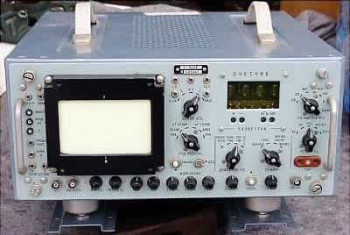

Рисунок 1.2 – Панорамна приставка Р-399Т

Панорамна приставка Р-399Т, використовувалась разом із радіоприймачем Р-399А та іншими, що мали вихід ПЧ 128, 215, 465, 500 та 1325 кГц, із смугою огляду до 48 кГц у комплексах, призначених для радіоконтролю та розвідки у КВ діапазоні. Вага приладу складала близько 40 кг із блоком живлення.
Другий метод заснований на застосуванні швидкого перетворення Фур’є (ШПФ). Він має перевагу в тому, що забезпечує безперервний аналіз всіх частот в межах вікна ШПФ.

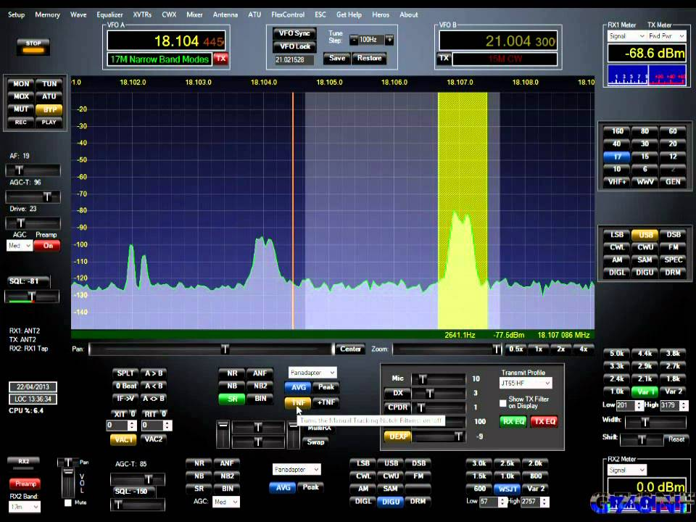

Рисунок 1.3 – Панорамний аналізатор у вікні програми PowerSDR FlexRadio Systems

Швидке перетворення Фур'є (ШПФ) є найважливішим алгоритмом сучасної цифрової обробки сигналів (ЦОС) Перші теоретичні роботи по БПФ належать німецькому математику Карлу Фрідріху Гаусу. Широке застосування БПФ почалося після опублікування в 1965 р Д. Кулі і Д. Т’юки статті з оригінальним описом алгоритму (Cooley-Tukey FFT Algorithm). Обчислювальні машини того часу вже справлялися із завданням практичної реалізації ШПФ, але метод Кулі-Т’юки дозволяв прискорити обчислення в 5 - 6 разів. З тих пір елементна база обчислювальної техніки значно змінилася, з'явилися нові алгоритми обчислення ШПФ, проте алгоритм Кулі-Т’юки залишається популярним [4].
В даний час ШПФ реалізують в основному за допомогою ЦПОС та ПЛІС. Значне збільшенням ємності і швидкодії мікросхем програмованої логіки полегшує реалізацію алгоритмів ШПФ.

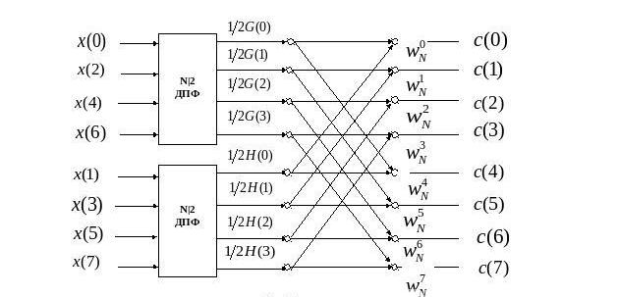
Рисунок 1.4 – Принцип дії перетворення Фур'є.

Суть ШПФ полягає в тому, що вхідний сигнал великої розмірності N розбивається на N сигналів одиничної розмірності. Потім для кожного одиничного сигналу обчислюється спектр, тобто відбувається перехід з часової області в частотну. На останньому етапі N одиничних спектрів об'єднуються в один загальний спектр.
В даний час існує велика кількість алгоритмів ШПФ, що відрізняються швидкодією, розмірністю, використовуваними обчислювальними ресурсами та іншими параметрами. Важливою характеристикою реалізації алгоритму ШПФ є арифметика, використовувана для обчислень (плаваюча або фіксована точка). Реалізація алгоритму з плаваючою точкою має високу точність, але є складною і витратною по обчислювальних ресурсів. У випадках, коли не потребується висока точність, більш проста реалізація алгоритму БПФ з фіксованою точкою цілком виправдана, тому що вона вимагає менше ресурсів, що актуально для ПЛІС [4].
Оскільки найбільш важливим і складним завданням для будь-якої системи моніторингу є швидке виявлення, ідентифікація і визначення параметрів сигналу, який в свою чергу може бути короткочасним, низько-рівневим і стрибкоподібним (ППРЧ). Напрямок розвитку сучасної бездротового зв'язку полягає в більшому використанні цифровий модуляції, підвищенні несучої частоти і розширення займаної смуги сигналу. Тому найбільший розвиток зараз отримав метод моніторингу спектра, заснований на використанні БПФ.
Традиційні аналізатори спектра, що працюють за принципом свіпування, можуть надати мінімальний набір функцій для використання їх в якості приймача системи моніторингу. Вони, як правило, мають вбудовані функції аналогової демодуляції, але часто вони вимагають перебудови смуги огляду і центральної частоти аналізатора спектра для відповідності параметрам сигналу. При зміні частотних параметрів аналізатора дуже важливо, щоб внутрішній гетеродин міг швидко перебудуватися під ці параметри, інакше буде неможливо детектувати короткочасні сигнали і сигнали з перебудовою частоти.
Перевага SDR полягає у відносній простоті апаратної частини. Стандартні радіочастотні схеми скорочуються до мінімуму, їх вартість знижується. Сигнальний процесор бере на себе більшу частину функцій, які раніше виконувалися в аналогових схемах. Цей підхід дуже вдалий, враховуючи гнучкість програмної реалізації і можливість компенсації деяких небажаних ефектів, які виникають в апаратної частини. Більш того, програмна реалізація дозволяє усувати несправності, змінювати і доповнювати функціонал пристрою і покращувати його характеристики з мінімальними витратами. Зокрема SDR дозволяє швидко додавати нові типи модуляції, протоколи передачі тощо. У разі апаратної реалізації це вимагало б виготовлення нової схеми.
Кожен з розглянутих методів має певні переваги. У табл. 1.3 показані якісні показники для кожного з них.

Таблиця 1.3 - Порівняння методів сканування радіоспектра

Метод моніторингу | Послідовний аналіз (свіпування) | Широкосмугове БПФ
Складність | Потрібне проектування лише апаратної частини, ПО для обробки інформації не потребується | Додаткові вимоги для широкосмугових АЦП і велика ЦОС, потрібне проектування і апаратної і програмної частини
Виявлення коротких сигналів  (ППРЧ) | Послідовний метод канування може привести до пропуску коротких імпульсних сигналів | Вища ймовірність виявлення, завдяки паралельній обробці частот
Смуга | Може сканувати великий діапазон сигналів | Обмеження в АЦП обмежують миттєву ширину смуги частот
Швидкість | Більш повільний, базується на часі існування в кожному каналі. Може бути складно чергувати «прослуховування на заданій ділянці» без перебудови характеристик обладнання | З відповідними фільтрами, донайквістова вибірка мінімізує тимчасові затримки і час між циклами сканування

2 АНАЛІЗ ПРИНЦИПІВ ПОБУДОВИ ТА ФУНКЦІОНУВАННЯ SDR ПРИСТРОЇВ

2.1 Загальна архітектура SDR пристроїв

За останні 20 років цифрова техніка і алгоритми цифрової обробки сигналів (DSP) отримали значне розповсюдження, в тракт обробки ПЧ стали впроваджувати мікропроцесори DSP. Це дозволило істотно поліпшити якість основної селекції сигналу (смуга фільтра від 50 Гц, рівні придушення сусіднього каналу до -100 дБ) і ввести велику кількість додаткових і корисних функцій, наприклад, декодування цифрових видів модуляції.
Із застосуванням DSP максимально була покращена селекція за сусіднім каналом прийому, проте на перший план вийшло декілька проблем: це селекція за побічними каналами прийому і динамічний діапазон прийнятих сигналів.
У будь-якому варіанті побудови приймального тракту з однієї або кілька проміжних частот завжди будуть присутні побічні канали прийому. Це так звані дзеркальні канали від частот ПЧ і канали від перетворення на гармоніках. Їх поява пов'язана як з математикою перетворення сигналів, так і з нелінійністю елементів перетворення.. Кількість побічних каналів прийому може бути дуже великим і залежить від кількості ПЧ і їх номіналу. Виробники апаратури постійно працюють над способами придушення побічних каналів прийому. Це і мінімізація кількості ПЧ, і вибір ПЧ набагато вище частоти прийнятих сигналів, і застосування складних схем попередньої селекції. На сьогоднішній день, типова цифра придушення дзеркальних каналів становить приблизно -60...- 70дБ. Її достатньо для того, щоб в сучасному перевантаженому ефірі працювати із задовільною якістю прийому [5].
Другою найбільш актуальною проблемою на сьогодні, є максимальний рівень сигналів, які можуть обробити змішувачі, тракт ПЧ і тракт DSP. Сигнали з антен в сучасному радіоефірі можуть досягати рівнів декількох сотень мілівольт. У разі подачі позаполосних сигналів з великими рівнями на низькодинамічні вузли тракту – прийом фактично блокується. Поняття «динамічний діапазон» описує максимальні рівні сигналів, що подаються на вхід приймача при яких радіоприймальний тракт здатний нормально працювати і не перевантажуватися. Типові цифри динамічного діапазону складають 80...100 дБ.
Побічними наслідками застосування класичної структури побудови радіоприймального тракту з однією або декількома проміжних частотами є підвищений рівень шумів на виході радіоприймача. Це шуми всіх напівпровідникових елементів тракту. Чим більше в тракті елементів перетворення і посилення, тим, відповідно, вище рівень шумів на виході. Сюди ж додаються шуми синтезаторів та інших генераторів. Застосування автоматичного регулювання посилення слабо впливає на загальний шум тракту, тому що кількість елементів посилення/перетворення залишається постійним. Виявляється ця проблема у вигляді постійного шуму в навушниках або динаміку радіоприймача навіть з відключеною антеною. При підключенні антени цей шум може маскуватися шумами радіоефіру [5].
Позбавитися не від усіх, але від більшості описаних вище проблем дозволили методи прямого перетворення сигналів з радіодіапазону в спектр звукових частот і обробка кінцевого сигналу фазовим методом.
Спочатку цей метод не знайшов широкого розвитку в аналогових пристроях через складність реалізації, але з широким впровадженням персональних комп'ютерів фазовий метод знайшов своє активне впровадження в технології під назвою SDR (рис. 2.1) [5].
Базова ідея SDR базується на наступних основних положеннях:
- передача широкосмугового сигналу з радіоприймача в комп'ютер; ширина оброблюваної смуги може бути від 48кГц (звукова карта ПК) до 50МГц (надшвидкий АЦП з передачею сигналу по Gigabit Ethernet або USB 3.0);
- демодуляція сигналу, що звичайний радіоприймач (AM, FM, фільтри та ін.) виконує апаратним чином, в SDR виконується на комп'ютері, за допомогою математичних алгоритмів, при цьому сам радіоприймач використовується як та частина, яка власне відповідає за прийом радіосигналу.

Розглянемо загальну структуру SDR пристрою із апаратною квадратурною обробкою сигналів.
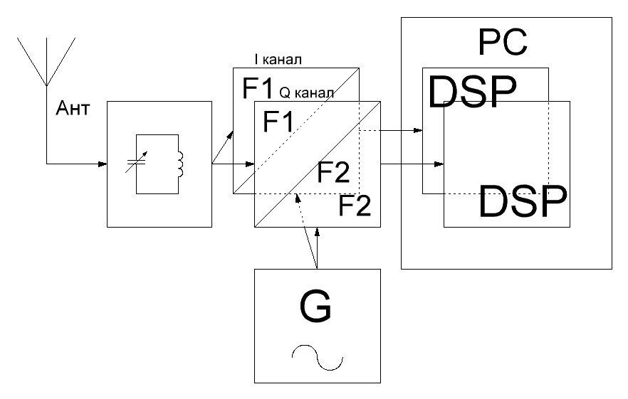
Рисунок 2.1 – Структура SDR-приймача із апаратною квадратурною обробкою сигналу

Для обробки сигналів фазовим методом потрібна пара максимально ідентичних каналів прийому по фазі зміщених на 90 градусів. В результаті перетворення сигналу в 2-х каналах отримаується дзеркальний канал, віддалений на 180 градусів щодо прямого каналу, і який достатньо придушується програмними методами на -100...140дБ [5].
При використанні ЦОС, рівень придушення сусіднього каналу приблизно дорівнює динамічному діапазону АЦП DSP-тобто вкладається в цифри -100...- 120дБ з коефіцієнтом прямокутності фільтра дуже близьким до 1. Досягти подібних цифр придушення при використанні аналогових фільтрів в принципі неможливо. Для порівняння, придушення сусіднього каналу хорошим кварцевим фільтром на рівні-60дБ відбувається при відбудові на 1...2 кГц. У програмному фільтрі придушення на - 100дБ відбувається при відстроюванніі всього на 50-100Гц. Це різниця добре помітна в разі, коли сусідній сигнал має рівень 9+40...+ 60дБ. На класичному приймачі, у такому випадку, втрачається ефір, поки не відбудеться відстроювання приблизно на 5...25 кГц. При використанні SDR-приймача, звузивши програмний фільтр на 50-200Гц, заважаючий сигнал практично перестаєте бути чутним [5].
Таким чином, SDR пристрій складається з двох основних частин: радіомодуля (преселектор, МШУ, тощо) та пристрою обробки та управління (ПК). Сам SDR може функціонувати також і автономно, без ПК, якщо ПО із алгоритмами знаходиться в самому пристрої.
Розглянемо загальний еволюційний шлях SDR пристроїв.

2.2 SDR гетеродинного типу

Перші моделі SDR гетеродинного типу у якості АЦП використовували звукову карту (ЗК) комп’ютера: вбудовану або зовнішню. В таких пристроях сигнал передається на лінійний вхід звукової карти за допомогою аудіокабелю, де і відбувається його оцифровування.

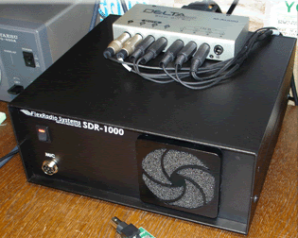

Рисунок 2.2 – SDR-1000 із зовнішньою звуковою картою DELTA
Такі пристрої вже давно зняті із виробництва, вони мали певну низку недоліків, зокрема слабким місцем були якість з’єднання в аудіоконтактах, від якої залежала якість роботи системи, тому для цих цілей було бажано використання високоякісних фірмових аудіороз’ємів та аудіокабелю, інакше постійно потребувалась калібрування ЗК Якість роботи SDR такого типу обумовлювалась якісними параметрами ЗК комп’ютера, яка виконувала роль АЦП, і від неї, здебільшого, залежали такі параметри як динамічний діапазон, чутливість, придушення дзеркального каналу, смуга частот панорами тощо. Здебільшого, вбудовані ЗК мають характеристики, яких недостатньо для забезпечення високих параметрів SDR приймача в цілому. Саме через це при використанні таких приладів було бажано використання зовнішньої звукової карти. Як правило вартість її перевищувала ціну самого SDR.
Наступним етапом розвитку SDR гетеродинного типу стали пристрої, що мають вбудований АЦП і передають сигнали в ПК в цифровому форматі. Такі приймачі мають ширину смуги пропускання від 2 до 10МГц, існують моделі на різні частоти і діапазони (RTL SDR, SDRPlay, Airspy).
До такого типу пристроїв також можна віднести низку трансиверів японських фірм, зокрема фірми Icom: IC-756PRO3, IC-7600, в яких також використовується гетеродинний перенос. Проте це повністю готові пристрої, які не потребують використання комп’ютера. Структурна схема IC-7600 зображена на рис. 2.3 [6].

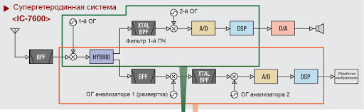
Рисунок 2.3 – Структурна схема IC-7600

Слід зазначити, що недолік будь-якого приймача, реалізованого за супергетеродинним типом – наявність дзеркальних каналів прийому. Що є суттєвим недоліком, особливо у складних умовах прийому, при високих рівнях заважаючих сигналів.

2.4 DDC SDR

SDR-технологія в класичному її розумінні, має кілька недоліків. Як було зазначено вище, вона дозволяє вирішити суттєву кілкість проблем, властивих аналоговій схемотехніці обробки сигналів, але не всі.
По-перше, власне присутні побічні канали прийому на багатьох гармоніках гетеродина, в основному непарних. Ця проблема вирішується застосуванням смугових фільтрів на вході змішувача. Застосування фільтрів низької частоти або діапазонних смугових фільтрів високих порядків дозволяють придушити практично всі побічні канали прийому на гармоніках до -70...- 90дБ [5].
Другим технологічно складним моментом є необхідність забезпечити сувору ідентичність IQ-каналів перетворення сигналів в досить широкій смузі частот і широкому діапазоні температур. Так, розбіжність параметрів амплітуди або фази всього в 1...2 градуси позначається на погіршенні придушення дзеркального каналу на 20...30дБ. Проте, за роки розвитку програмного забезпечення SDR-трансиверів стало можливим програмно коригувати ці розбіжності і автоматично практично у всіх SDR програмах [5].
Третім недоліком, який виникає в досить рідкісних випадках, але все ж має місце бути, є динамічний діапазон, який лімітований в 2-х основних вузьких місцях приймального тракту. У першому місці – це ДД змішувача обмежений зверху цифрою + 20...+ 30дбм і його вистачає майже для всіх випадків. У другому місці – ДД застосовуваної ЗК. І тут, все залежить від того яку ЗК є можливість застосувати. Якщо звукова карта дешева і проста, то загальний ДД радіоприймального тракту буде не вище 40...60 дБ. А якщо дорога і якісна, то легко можна отримати цифри близькі до 100 дБ. Враховуючи стрімкий розвиток алгоритмів ЦОС і апаратних засобів за останні роки, можна сказати, що перші SDR-трансивери за новою технологією були полігоном для випробувань перед наступним кроком розвитку – цифровим перетворенням вниз (DDC).
Для боротьби із вищезазначеними недоліками була розроблена DDC SDR технологія, яка найсучасніша на сьогоднішній день Пряме оцифрування сигналу з антени – новий метод позбавлення практично всіх видів недоліків, що властиві як класичним радіоприймальним так і SDR пристроям із апаратною обробкою сигналу.
Архітектура обробки сигналу методом DDC за своєю структурою багато в чому схожа з технологією апаратної обробки SDR, але має принципову відмінність в методі реалізації. Головна відмінність DDC від SDR в класичному розумінні полягає в тому, що при використанні апаратної технології SDR, перенесення спектра сигналів в низькочастотну область здійснюється за допомогою змішувача і додаткового гетеродина.
Суть в тому, що гетеродин у таких пристроях не використовується- натомість надшвидкий АЦП з частотою оцифрування порядку 100 млн. семплів/с оцифровує безпосередньо вхідний сигнал з ефіру, що дозволяє (згідно з теоремою Котельникова / Шеннона) мати прийом до частоти, яка дорівнює половині частоти дискретизації, тобто в нашому прикладі до 50МГц (рис. 2.4). Потік бітів на комп'ютер зрозуміло, не передається, а обробляється в швидкодіючої ПЛІС прямо на платі, і потрібна смуга (зазвичай до 6МГц) передається в комп'ютер. Такий приймач не має дзеркальних каналів [5].

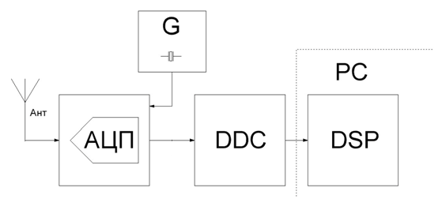
Рисунок 2.5 – Загальна структура DDC SDR пристрою

Типова схема комерційного DDC SDR пристрою зображена на рис. 2.5. [7]
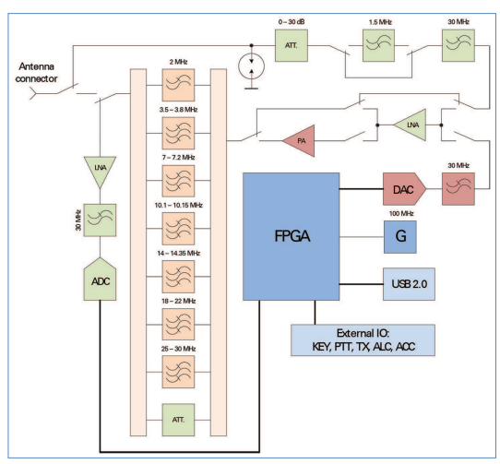

Рисунок 2.5 – Структурна схема SDR трансівера ZS-1

Найсучасніші мікросхеми АЦП на сьогодні можуть працювати в смузі до 1 ГГц, але їх вартість сьогодні поки що дуже висока. У той же час, найбільш розповсюджені і відносно дешеві мікросхеми АЦП оцифровує спектр смугою від 0Гц до 60 ... 100 МГц.
3 РОЗРОБКА МОДУЛЯ РАДІОМОНІТОРИНГУ В СЕРЕДОВИЩІ MATLAB SIMULINK

3.1 Аналіз та вибір апаратного устаткування

Для розробки модуля радіомоніторингу в першу чергу слід визначитися із апаратним устаткуванням для реалізації даного пристрою. Виходячи з аналізу способів реалізації SDR технології, яка була проведена у попередньому розділі переважною є DDC SDR, проте вартість таких пристроїв складає не одну сотню доларів, що накладає певні обмеження на проведення досліджень з ними у дипломній роботі. Само цьому будемо обирати недорогі та поширенні на ринку радіоприймальні пристрої. Як приклад, можна розглянути наступні, які є радіоприймачами: Airspy, SDRplay RSP, HackRF і телевізійний тюнер DVB-T [8].

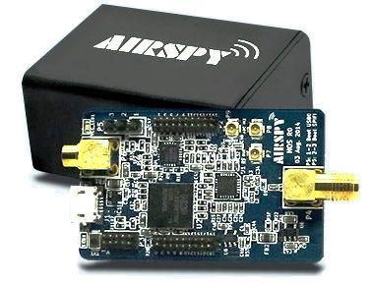

Рисунок 3.1 – SDR приймач AIRSPY

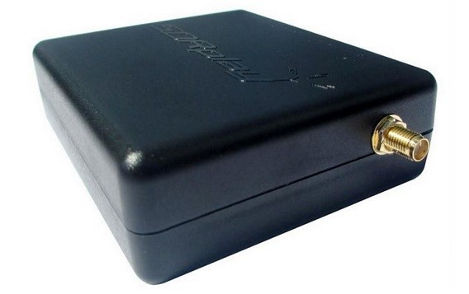

Рисунок 3.2 – SDR приймач SDRplay RSP

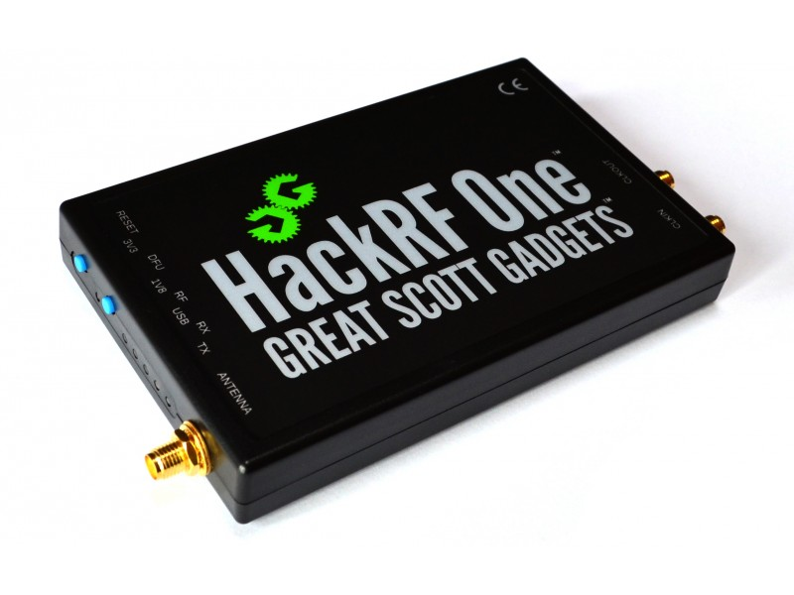

Рисунок 3.3 – SDR приймач HackRF

Нижче представлені основні якісні характеристики радіоприймальних пристроїв SDR [8]:
- відношення «сигнал / шум» (SNR) - при прийомі сигналу один з основних параметрів, показує відношення пікової потужності корисного сигналу до потужності шуму;
- ширина смуги огляду (Bandwidth) - при високій ширині смуги огляду, означає можливість відображати велику смугу частот на екрані відразу, а також можливість додаткової програмної децимації сигналу (кращого SNR) недоліком є те, що для високої ширини смуги огляду необхідна велика потужність процесора;
- чутливість - при збільшенні чутливості, підвищується можливість прийняти слабкі по потужності сигнали;
- АЦП (ADC) - аналого-цифровий перетворювач - перетворить аналоговий сигнал в цифровий; висока розрядність АЦП забезпечує високий динамічний діапазон і велике відношення сигнал / шум;
- перевантаження - при дуже сильному вхідному сигналі можливо виникнення перевантажень, при цьому, відбувається насичення АЦП, в результаті, неможливо розрізнити слабкі сигнали, на екрані це виглядає як різке зниження чутливості і поява фантомних сигналів;
- динамічний діапазон - при високому динамічному діапазоні є можливість чути слабкі сигнали, при наявності потужних сусідніх сигналів; при низькому динамічному діапазоні потужний вхідний сигнал насичує АЦП, і прийом слабких сигналів стає неможливим; динамічний діапазон може бути збільшений шляхом застосування вхідних діапазонних фільтрів;
- перешкодозахищеність - без антени приймач не може нічого прийняти, якщо він буде приймати сигнали без антени, то сигнали перешкоди можуть проходити безпосередньо через монтажну плату, позбавляючи можливості фільтрувати їх. SDR також добре впорається з перешкодами, які надходили через USB;
- попередня селекція сигналу - на вході SDR приймача суще-обхідних діапазонні фільтри для попередньої селекції сигналу, які перемикаються в залежності від прийнятої частоти;
- фазовий шум - рівень фазового шуму визначається якістю використовуваних кварцових генераторів; низькі фазові шуми кварцового генератора означають кращий SNR для вузько смугових сигналів і менше взаємний вплив близьких сигналів; взаємний вплив полягає в тому, що слабкий сигнал втрачається в шумах фази сусіднього потужного сигналу;
- стабільність частоти - при зміні температури, частота повинна залишатися незмінною; для досягнення цього, повинні використовуватися стабільні кварцові генератори;
- програмне забезпечення - може забезпечити певну переваж-суспільством, так як апаратні засоби є лише половиною SDR приймача.
Також, прикладом використання SDR технології є DVB-T TV USB тюнер (рис. 3.4). Основне його завдання полягає в прийомі сигналів телевізійного мовлення Т-стандарту.
При установці і настройці відповідного програмного забезпечення такий тюнер здатний забезпечити прийом радіостанцій, які працюють в діапазонах частот від 24 МГц до 1750 МГц (в залежності від версії ресивера, частотний діапазон може відрізнятися): радіолюбительські діапазони, авіа діапазон, LPD рації, візуалізувати спектри GSM і інших станцій з АМ, FM, WFM, NFM, CW, SSB модуляціями [9].
USB TV-тюнер складається з двох частин - апаратно-радіочастотної частини (визначає можливі частоти роботи) і цифрової частини (оцифровує сигнал і передає в комп'ютер по інтерфейсу USB).

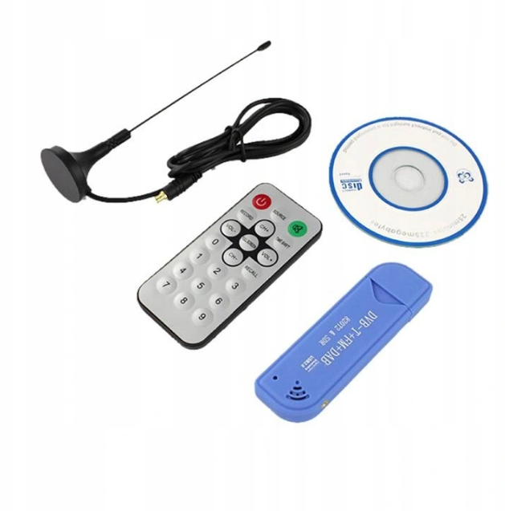

Рисунок 3.4 – DVB-T тюнер FM+DAB USB DVB-T RTL2832U+R820T2

Таблиця 3.1 – Заявлені характеристики і особливості SDR приймачів
 | Airspy | SDRPlay RSP | HackRF | DVB-T тюнер
Частотний діапазон (МГц) | 24-1800  0-1800  (з Spyverter) | 0,1-2000 | 0,1-6000 | 24-1750
Розрядність АЦП, біт | 12(10,4 NOB) | 12  (10,4ENOB) | 8 | 8
Ширина смуги огляду | 10 (9МГц робочий) | 8 (7 МГц робочий) | 20 | 3
TX Передача | Немає | Немає | Є (полудуплекс) | Немає
Динамічний діапазон (заданий)  (дБ) | 80 | 67 | ~48 | 50 (в режимі CW)
Вхідні фільтри | Фільтр ПЧ на чіпі R820T2. | 8 перемикаючих діапазонних фільтрів + перемикаючий фільтр ПЧ на чіпі MSI001 | Два широкосмугових фільтра 2,3 ГГц ФНЧ, 2,7 ГГц ФВЧ | відсутні
АЦП,  RF чіп | LPC4370 ARM, R820T2 | MSi2500, MSi001 | MAX5864, RFFC5071 | RTL2832U+  R820T2
Додаткові можливості | 4,5  Підключення фідера, зовнішнє введення частоти, інтерфейси розширень | вхідний МШП | 5  Впровадження фідера, що входить МШП, зовнішнє введення частоти, інтерфейси розширень | Інтерфейс: USB 2.0. Операційна система: Windows, Linux, Android
Вартість, $ | 37 | 26 | 70 | 10

Таким чином, порівнявши різні доступні варіанти SDR пристроїв було вирішено зупинитися на DVB-T тюнері, як найбільш дешевому та функціональному варіанті.

3.2 Аналіз та вибір програмного забезпечення

Для запуску, і управління DVB-T тюнером можуть бути використані різні програмні засоби. Серед найпоширеніших: POWERSDR, HPSDR, SDR# тощо.
Окремо серед них виділяється середовище SIMULINK, яке відкриває широкі можливості використання для даного пристрою: візуалізація спектрів сигналів та оцінка їх параметрів, реалізації та тестування різних алгоритмів виявлення та розпізнавання сигналів тощо.
Вона дозволяє виставити необхідні параметри прийому і управляти SDR тюнером. Тож у якості ПЗ для роботи модуля радіомоніторингу на базі RTL SDR тюнера пропонується використовувати саме Simulink.

4 РОЗРОБКА МОДУЛЯ РАДІОМОНІТОРИНГУ В СЕРЕДОВИЩІ MATLAB SIMULINK

4.1 Налаштування середовища Matlab Simulink для роботи із RTL SDR

Для забезпечення роботи RTL SDR DVB-T у середовищі Simulink потрібно виконати установку MATLAB R2018 та вище, це пов’язано із підтримкою відповідного Hardware Support Package [10].
Розглянемо покрокову процедуру налаштування відповідного програмного забезпечення.
На рис. 4.1 наведено головне вікно MATLAB R2018. У верхній частині вікна потрібно натиснути кнопку «Add-Ons». У відкритому віконці потрібно натиснути «Get Hardware Support Packages».

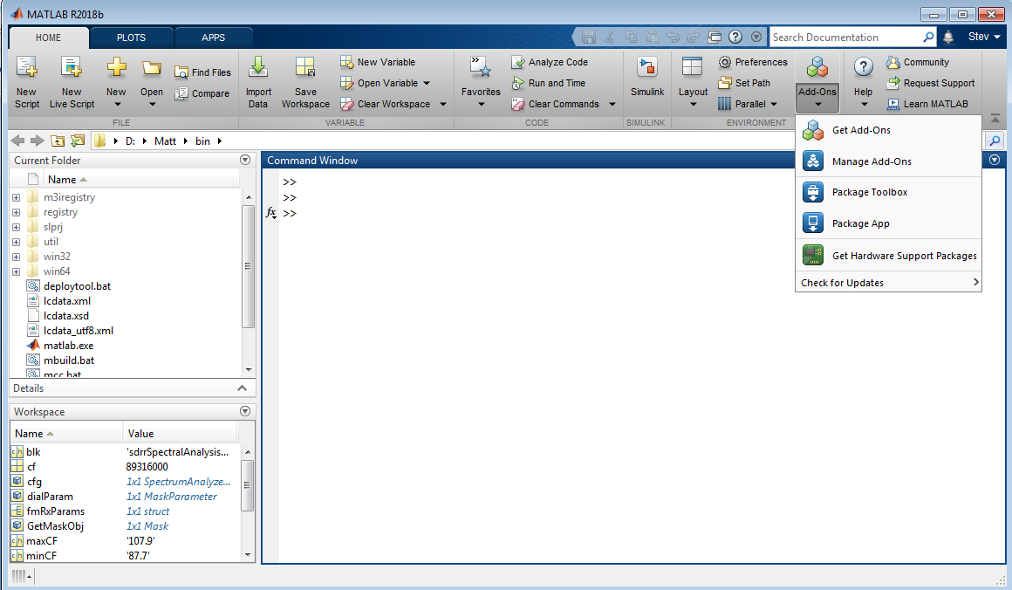

Рисунок 4.1 – Головне вікно MATLAB R2018

Після цього відкриється наступне вікно, що зображено на рис. 4.2, у якому необхідно знайти та встановити Communication Toolbox Support Package for RTL-SDR Radio.
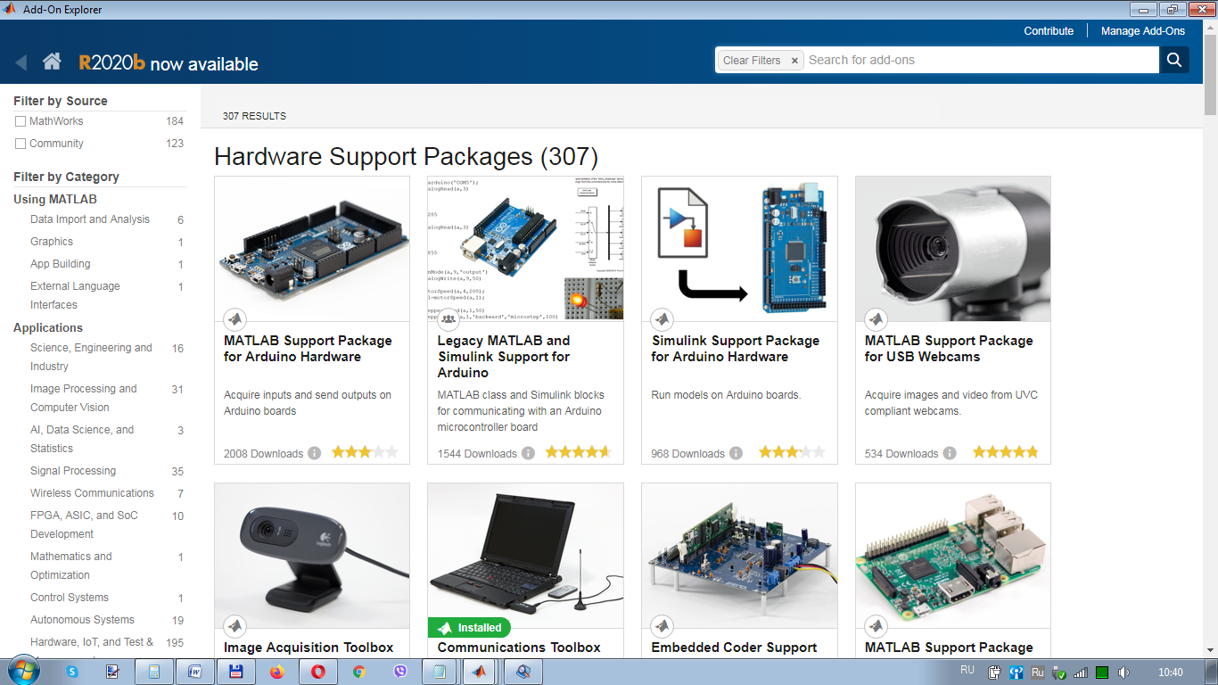

Рисунок 4.2 – Add-On Explorer

Найшвидше це можна виконати за допомогою пошукового запиту «RTL-SDR» у віконці пошуку, після цього потрібно натиснути на отриманий результат пошуку. Після цього відкриється вікно, що зображене на рис.4.3. Далі потрібно виконати завантаження та установку Communication Toolbox Support Package for RTL-SDR Radio [11].

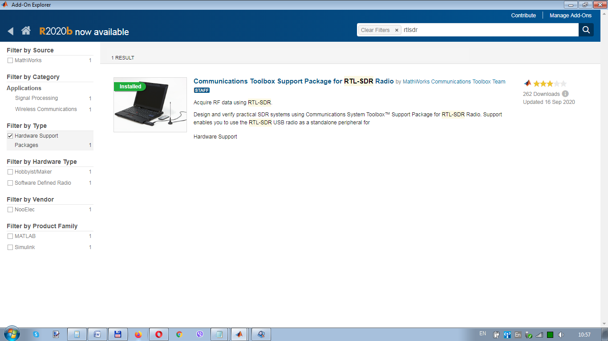

Рисунок 4.3 – Communication Toolbox Support Package for RTL-SDR Radio

4.2 Запуск модуля та основні інструменти

Після виконання попередніх кроків. Можна приступати до роботи із пристроєм [12].
Для цього потрібно у командному вікні MATLAB задати таку команду: «sdrrSpectralAnalysisExample», після чого відкриється вікно із моделлю спектроаналізатора (рис.4.4).
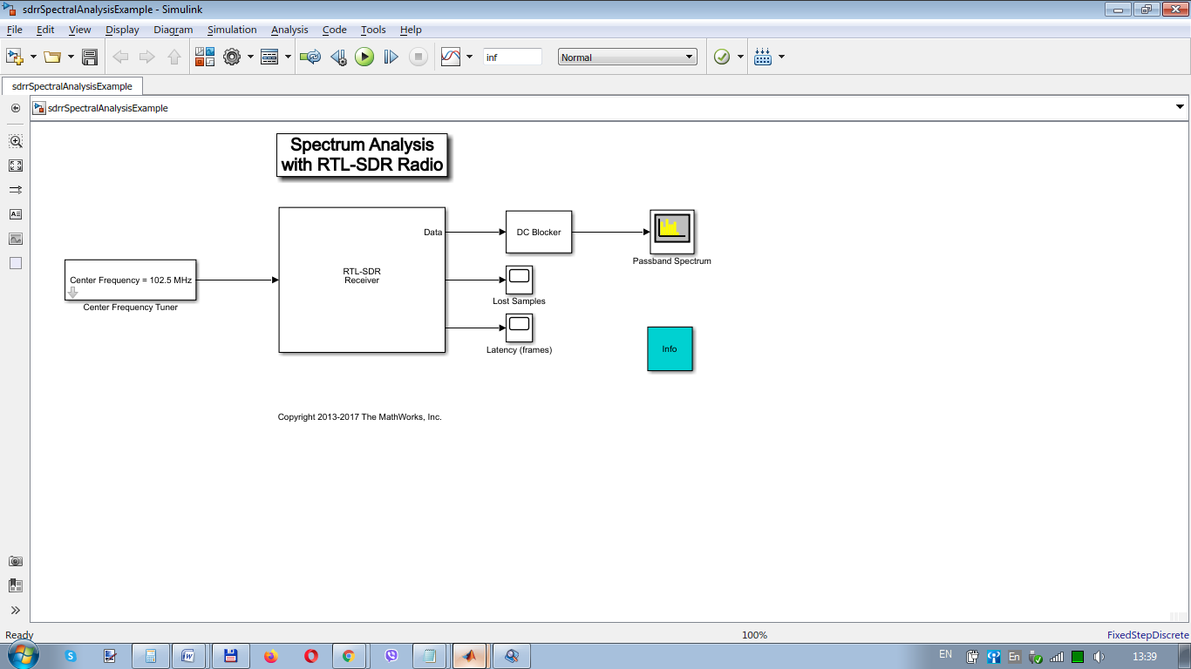
Рисунок 4.4 – Модель RTL-SDR спектроаналізатора у Simulink

Розглянемо основні інструменти та органи керування спектроаналізатором.
Блок «Center Frequency» – цей блок задає центральну частоту огляду спектроаналізатору для налаштування на задану частоту (рис. 4.5).
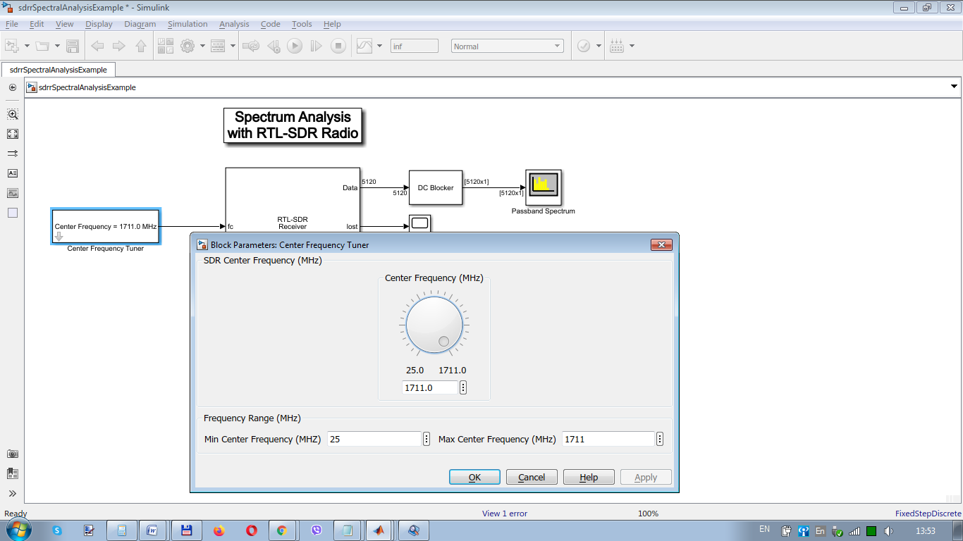
Рисунок 4.5 – Блок налаштування перебудови за частотою

Блок «RTL-SDR Receiver» дозволяє виконувати налаштування самого SDR радіоприймача (рис.4.6), до основних налаштувань відносяться: частота дискретизації, джерело керування підсиленням радіо тракту, корекцію частоти.

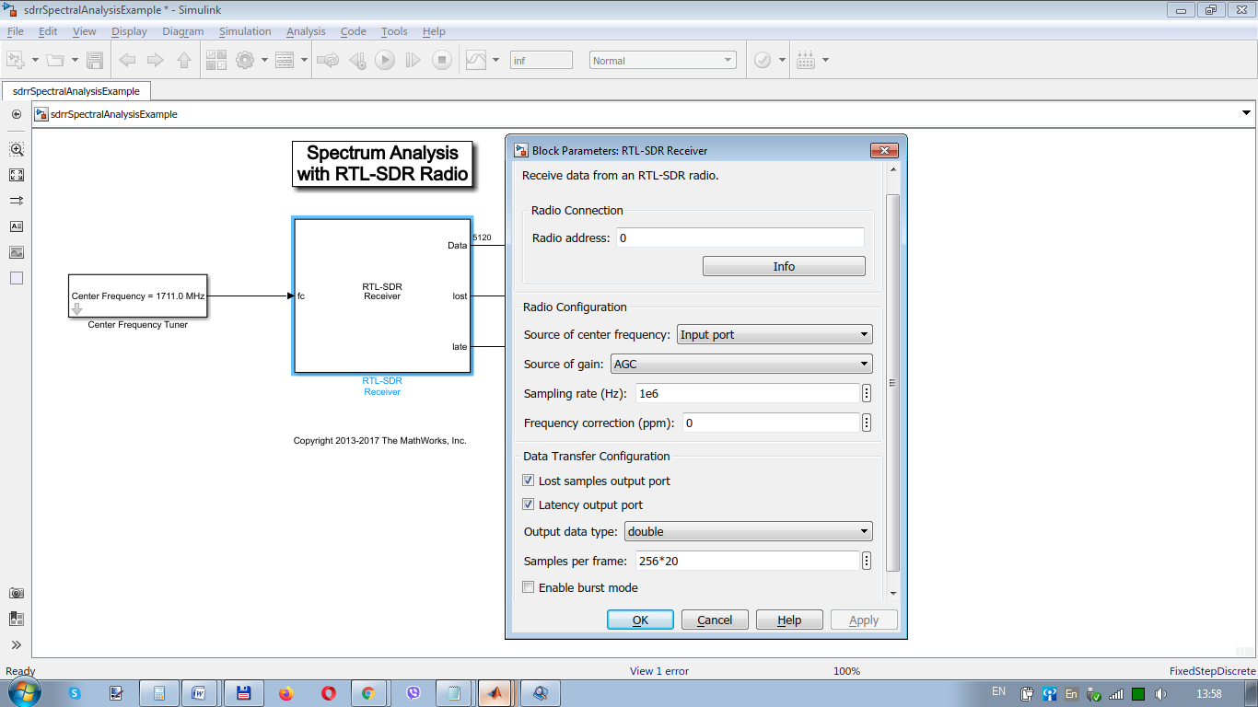

Рисунок 4.6 – Налаштування SDR радіоприймача

Блок «Lost Samples» слугує для індикації втрачених сем плів під час роботи пристрою, блок «Latency» показує затримку під час обробки даних.
До одного з основних відноситься блок «Passband Spectrum» (рис.4.7), у якому і можна побачити спектри радіосигналів та провести вимірювання їх основних параметрів. Для цього слугують наступні інструменти: пошук пікового значення, вимірювання за курсорами, канальні вимірювання, вимірювання спотворень.

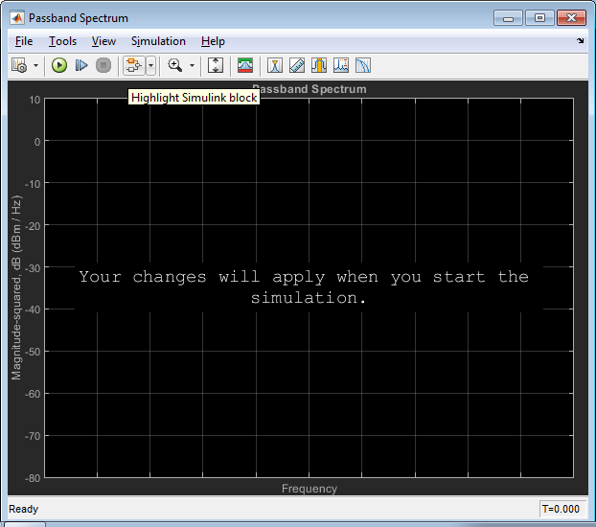

Рисунок 4.7 – Головне вікно спектроаналізатора із панеллю інструментів.

4.3 Отримання та аналіз спектрів сигналів, що працюють у частотному діапазоні 24-1711 MHz

Для оцінки якості роботи даного спектроаналізатору проведемо пошук радіосигналів, які характерні для діапазону частот 24-1711 МГц. До таких можна віднести сигнали систем мобільного зв’язку, УКХ радіомовлення, телевізійні, тощо.
Отримані сигнали зображені на рис. 4.8-4.12.
На рис. 4.8 зображений спектр сигналу УКХ радіостанції. За допомогою спектроналізатору можна виконати вимірювання ширини спектру сигналу, ширину девіації, амплітуду тощо. На рис. 4.9 показаний спектр портативної радіостанції UHF діапазону, що використовують вузькосмугову частотну модуляцію та використовуються на безліцензійній основі.
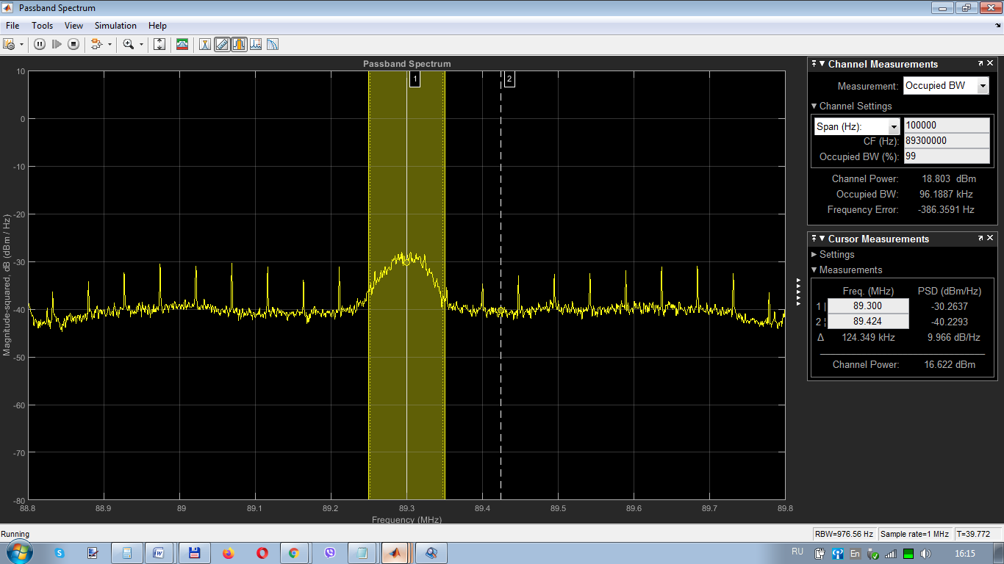

Рисунок 4.8 – Спектр сигналу УКХ радіостанції із широкосмуговою частотною модуляцією (100 кГц)

Із використанням модуля ЧМ приймача, що також можна використовувати у Simulink, відкривається можливість і для прослуховування радіостанцій із частотною модуляцією.
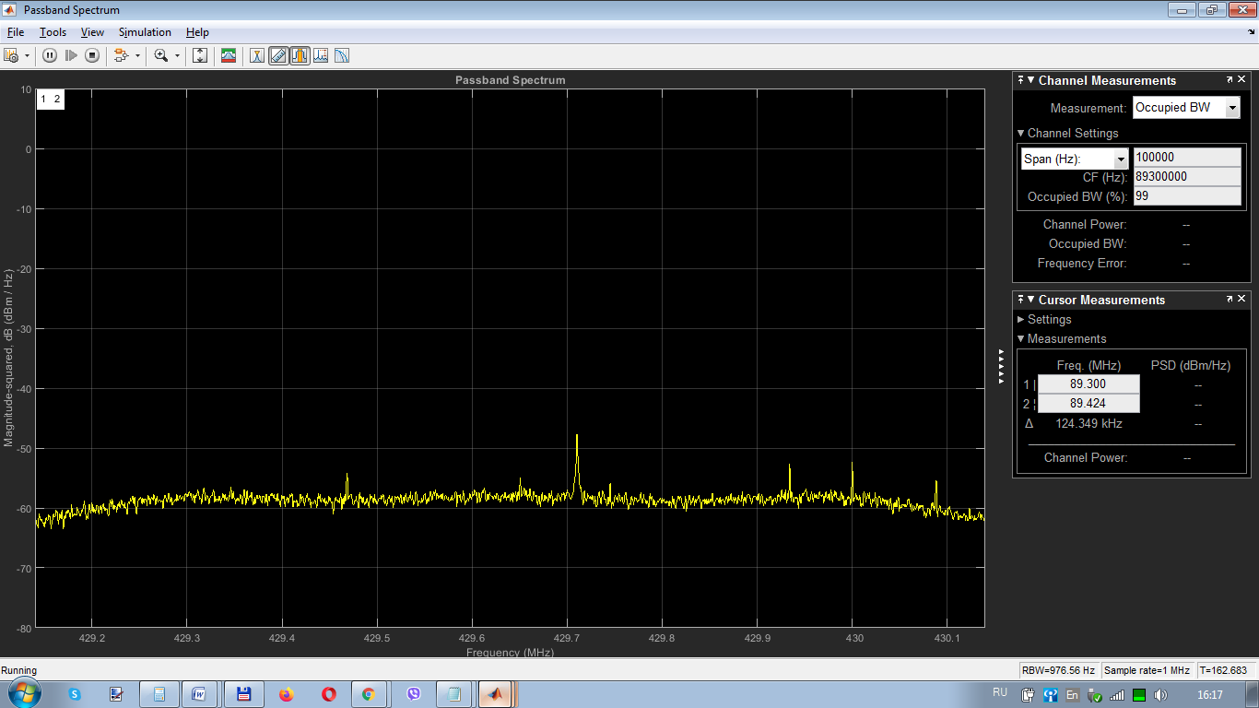

Рисунок 4.9 – Спектр сигналу портативної радіостанції із вузькосмуговою частотною модуляцією (10 кГц)
На рис. 4.10 зображено фрагмент спектру сигналу базової станції стандарту GSM 900. У якості додаткового інструменту можна також використовувати спектрограму (рис.4.10(б)), яка дозволяє побачити завмирання сигналів у часі, а також границі між GSM пакетами даних.

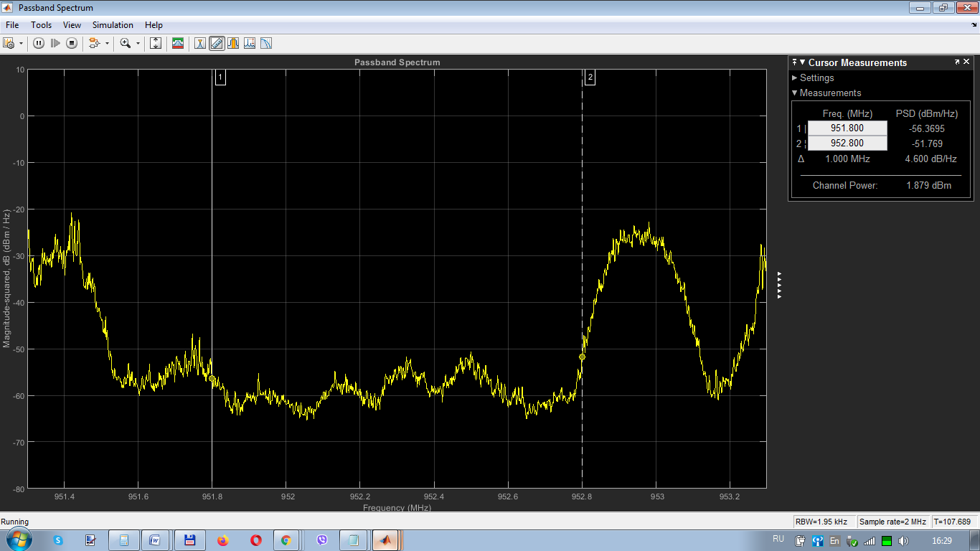
а)
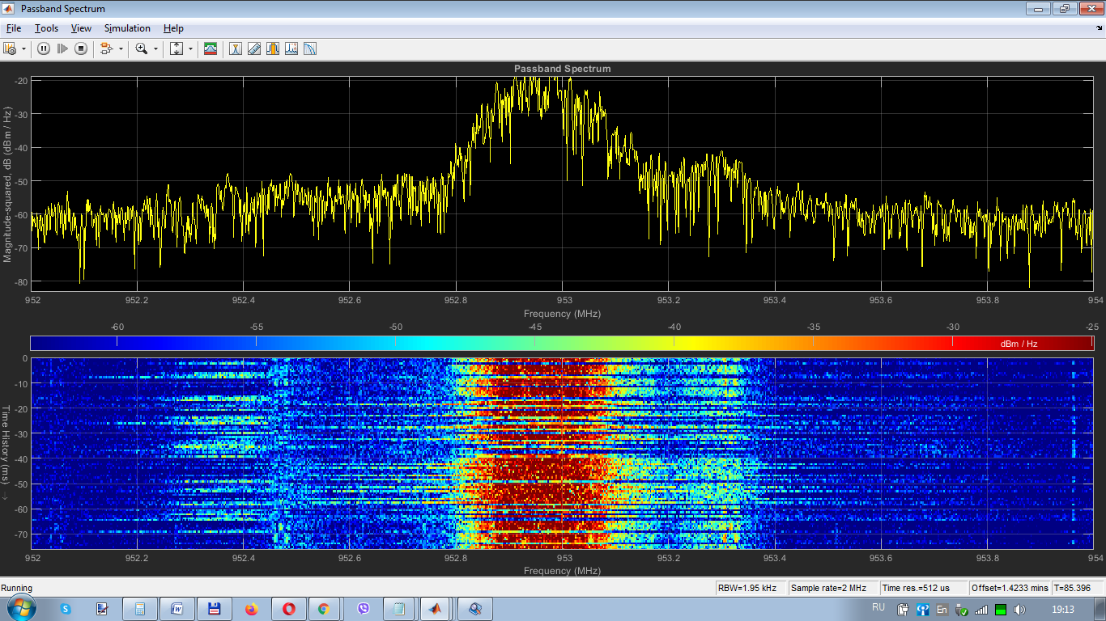
б)
Рисунок 4.10 – Фрагмент спектру сигналу базової станції стандарту GSM 900: а) усереднений спектр, б) спектр та спектрограма без усереднення.
На рис. 4.11 зображений фрагмент спектру сигналу цифрового телебачення (стандарт DVB-T2, частота 767 МГц). Добре видна загальна частотна структура сигналу, а також майже вертикальна границя спектру OFDM-сигналу.

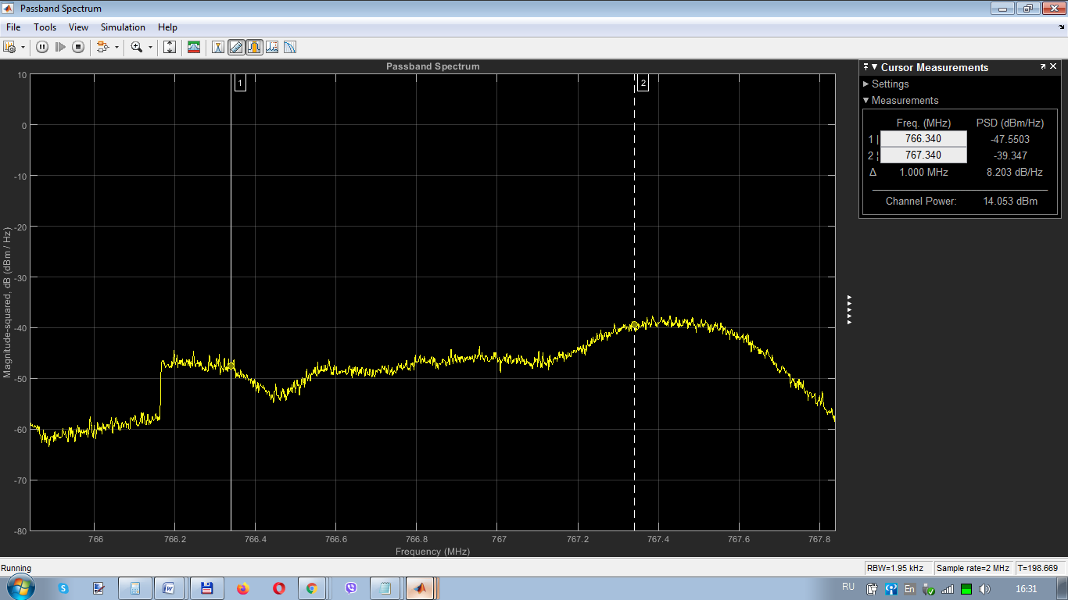

Рисунок 4.11 – Фрагмент спектру сигналу цифрового телебачення (стандарт DVB-T2, частота 767 МГц)

ВИСНОВКИ

У дипломній роботі проведений аналіз основних задач радіомоніторингу, які полягають у постійному або періодичному контролі завантаженості ефіру у широкій смузі частот, виявленні і аналізі нових випромінювань, визначенні положення у просторі їх джерел, оцінюванні їх небезпеки або цінності, виявленні ненавмисних або спеціально організованих радіоканалів витоку інформації.
Досить детально розглянуті методи проведення радіомоніторингу на основі методу послідовного сканування та ШПФ, виявлені їх основні недоліки та переваги у порівнянні один із одним. Визначено, що технологія SDR є більш досконалою та перспективною у своїх можливостях для вирішення сучасних задач.
Проведений аналіз ринку SDR обладнання дозолив обрати переважний варіант пристрою, який поєднує у собі невелику вартість при достатніх для проведення базових досліджень технічних характеристиках. У поєднанні із програмним забезпеченням на базі середовища Matlab Simulink, даний пристрій дозволяє отримати сучасний лабораторний модуль із широким спектром можливостей для досліджень властивостей розповсюдження та випромінювання сигналів, запису їх спектрограм із подальшими вимірюваннями, дослідження алгоритмів виявлення сигналів тощо.
Одним із результатів роботи є отримані спектри сигналів, еред яких: УКХ радіостанцій із вузько смуговою та широкосмуговою частотною модуляціями, базової станції стандарту GSM-900 та телевізійного сигналу DVB-T2 із OFDM.
Слід зазначити, що вартість такого модуля робить його доступним для використання широкому спектру дослідників: як студентським навчальним так і дослідницьким лабораторіям.

ПЕРЕЛІК ВИКОРИСТАНИХ ДЖЕРЕЛ

- Безрук В. М., Певцов Г. В. Теоретические основы проектирования систем распознавания сигналов для автоматизированного радиоконтроля. Харьков: Коллегиум, 2007. – 430 с.
- Конахович Г. Ф., Бабак В. П., Фисенко В. М. Специальный радиомониторинг. – Киев : Додэка-XXI, 2007. – 384 c.
- Панорамный анализатор Р-399Т [Електроний ресурс] / Режим доступу: www/ URL: http://oldradio.cqham.ru/prof/R-399T.html – Загол. з екрану.
- Модуль швидкого перетворення Фур'є [Текст] / О. Гребенніков // Сучасна електроніка. - 2012.
- Статья 'DDC-radio - ТОРЖЕСТВО ТЕХНОЛОГИЙ' [Електроний ресурс] / Режим доступу: www/ URL: https://www.radioexpert.ru/articles/sdr-i-ddc-priemniki-i-transivery/167/– Загол. з екрану.
- Любительские стационарные радиостанции ICOM [Електроний ресурс] / Режим доступу: www/ URL: http://alex-ua.com/radio-amateur/icom/statsionarnye#%D0%BE%D0%BF%D1%86%D0%B8%D0%B8-2– Загол. з екрану.
- Новое поколение трансиверов с прямой оцифровкой сигнала [Электронный ресурс] / Режим доступа: www/ URL: http://forum.yaesu.ru/index.php?topic=6788.0 – Загл. с экрана.
- Сравнение SDR приёмников: Airspy, SDRplay и HackRF . Часть 1 [Електроний ресурс] / Режим доступу: www/ http://myhamradio.ru/sdr/sravnenie-sdr-priyomnikov-airspy-sdrplay-i-hackrf-chast-1.html – Загл. з екрану.
- Радиосканер, SDR приемник из USB ТВ тюнера RTL-SDR FM+DAB DVB-T [Електроний ресурс] / Режим доступу: www/ https://radiolubitel.net/index.php/obzory-ustrojstv/341-radioskaner-sdr-priemnik-iz-usb-tv-tyunera-rtl2832u-r820t – Загл. з екрану.
- Communications System Toolbox Support Package for RTL-SDR Radio. User Guide. — MathWorks, 2013.
- B. Andris. SDRLab: an RTL-SDR Interface to LabVIEW for Educational Purposes (http://ha5kfu.sch.bme.hu/sdrlab)
- RTL-SDR Support from Communications Toolbox [Электронный ресурс] / Режим доступа: www/ URL: https://www.mathworks.com/hardware-support/rtl-sdr.html – Загл. с экрана.

